Chapitre 9 : Géométrie du triangle (suite)

5. Droites remarquables du triangle

1) Médianes d’un triangle

Définition :

Dans un triangle, une médiane est une droite qui passe par un sommet et qui coupe le côté opposé en son milieu.

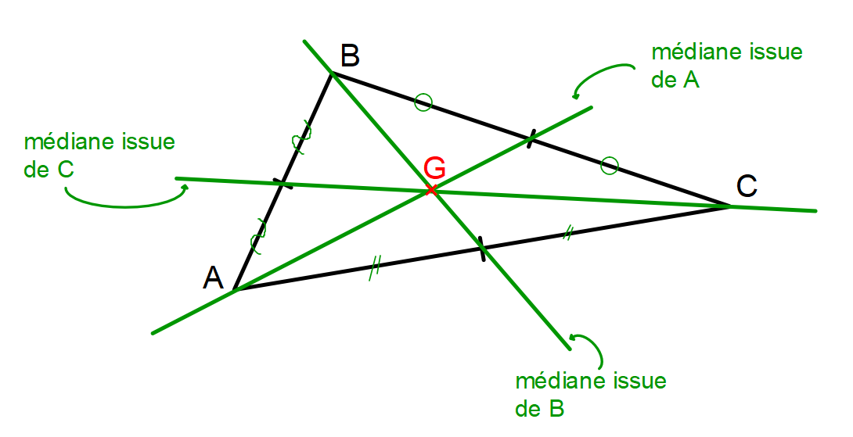

Propriétés 1 :

Les trois médianes d’un triangle se coupent en un seul point : elles sont concourantes ; le point d’intersection s’appelle le **centre de gravité** (G) du triangle.

Propriétés 2 :

Chaque médiane partage un triangle en deux triangles de même aire.

2) Hauteurs d’un triangle

Définition :

Dans un triangle, une hauteur est une droite qui passe par un sommet et qui est perpendiculaire au côté opposé.

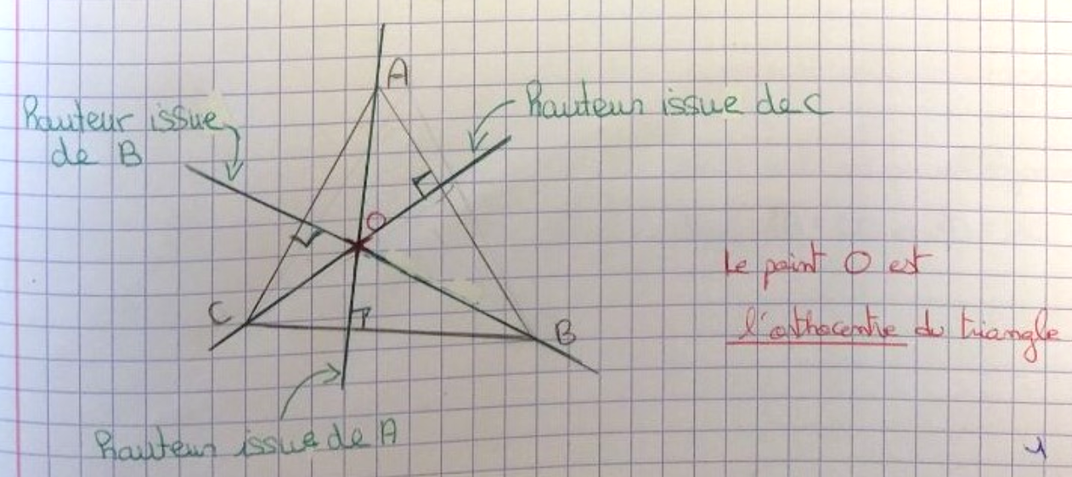

Propriétés 3 :

Les trois hauteurs d’un triangle sont concourantes en un point appelé **l’orthocentre** du triangle.

Remarque :

L’orthocentre peut être situé à l’extérieur du triangle (voir exercice).

6. Aire d’un triangle

1) Médianes d’un triangle

Définition :

Dans un triangle, une médiane est une droite qui passe par un sommet et qui coupe le côté opposé en son milieu.

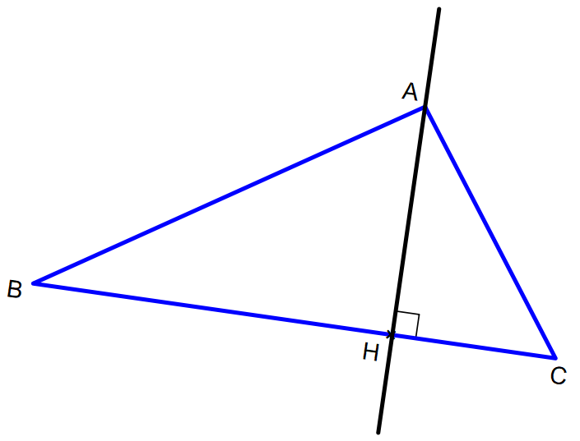

(AH) est la hauteur issue du point A.

H est le pied de la hauteur issue de A.

[BC] est la base correspondante à cette hauteur.

|  |
| --- |
| Aire du triangle = $\frac{Hauteur x base correspondante}{2}$ |

Aire du triangle ABC = = $\frac{AH x BC}{2}$

Remarque :

Il existe trois façons de calculer l’aire d’un triangle avec la formule précédente.

Cas particuliers :

Pour trouver l’aire d’un triangle rectangle, on multiplie les deux côtés de l’angle droit et on divise par 2.